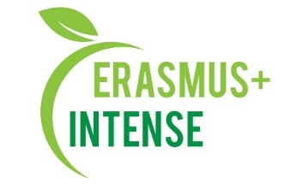

План роботи
Докторської школи з екологічної політики, менеджменту та техноекології
2020 – 2021 навчальний рік
№ п/п | Діяльність | Строк виконання
1. | У рамках навчальної діяльності викладання навчальних дисциплін для аспірантів | Протягом року
2. | Проведення наукових досліджень аспірантами за темами дисертацій | Червень 2021 р.
3. | Проведення наукових семінарів для аспірантів, магістрів та співробітників | Протягом року
4. | Підготовка рецензій, відгуків на дисертаційні роботи | Протягом року
5. | Захисти дисертаційних робіт для отримання ступеня доктора наук | Весняний семестр
6. | Робота над відкритими масивними онлайн курсами | Протягом року
7. | Складання, узгодження та погодження навчального плану для аспірантів на 2021-2022 н.р. за спеціальністю 103 «Науки про Землю» | Весняний семестр
8. | Підготовка та ліцензування ОНП «Науки про Землю», 103 Науки про Землю | Протягом року
9. | Розробка та підписання Регламенту Докторської школи | Протягом року
10. | Приєднання нових членів до Регламенту Докторської програми | Весняний семестр
11. | Доопрацювання навчальних дисциплін, розроблених в межах проекту INTENSE | Протягом року
12. | Підготовка публікацій (тез доповідей та статей) учасниками Докторської школи | Протягом року
13. | Презентація доробку за проєктом Міжнародних та Всеукраїнських на конференціях | Протягом року

